Modulare Automatisierungslösungen für die Landtechnik
B&R präsentiert Neuheiten auf der Agritechnica 2013 in Hannover

Der Landmaschinenbau unterliegt einem ähnlichen Automatisierungsdruck wie der Industriemaschinenbau und muss gleichzeitig dieselben Anforderungen an die Sicherheit der Maschinen erfüllen. Zusätzlich stellt der Einsatz im Freien besondere Herausforderungen an die mobilen Maschinen. B&R bietet für diese speziellen Ansprüche die optimalen Automatisierungslösungen und präsentiert seine komplette Palette modularer Steuerungs-, I/O- und Antriebssysteme für mobile Anwendungen vom 12. bis 16. November 2013 auf der Agritechnica in Halle 01 Stand A219.

Effiziente Entwicklung, schnelle Installation
Passend zum Ausstellungsschwerpunkt „Systems & Components“ zeigt B&R seine modulare Systemfamilie für die Automatisierung von landwirtschaftlichen Fahrzeugen, mit der sich Maschinen und Geräte mit minimiertem Aufwand installieren und warten lassen. Mit der Automatisierungssoftware Automation Studio von B&R können Entwickler innerhalb nur einer Entwicklungsumgebung modulare, verteilte Programme schaffen für alle Aufgaben der Steuerungs-, Antriebs-, Visualisierungs- und Sicherheitstechnik.

Neue Dimension der Datenübertragung
Auf dem B&R-Stand ist auch die Ethernet POWERLINK Standardization Group (EPSG) als Nutzerorganisation des Echtzeit-Kommunikationssystems POWERLINK vertreten. Das schnelle und flexible ethernetbasierte Protokoll überzeugt mit seiner überlegenen Datenübertragungskapazität und hilft anstehende Herausforderungen wie exponentiell steigende Datenmengen zu meistern; diese treten zum Beispiel infolge des zunehmenden Einsatzes von Kamerasystemen auf.

POWERLINK ist als Open-Source-Technologie verfügbar und gewährleistet dadurch absolute Herstellerunabhängigkeit. Der Echtzeit-Netzwerkstandard ist multimasterfähig, eignet sich für Zweidraht-Physik und erleichtert den Aufbau interoperabler autonomer Systeme.

Höchste Sicherheit für modulare Technik
Das offene und feldbusunabhängige Sicherheitsprotokoll openSAFETY erleichtert die Implementierung von Sicherheitsvorkehrungen und trägt somit dazu bei, die Anforderungen der EU-Maschinenrichtlinie zu erfüllen. Seine sicherheitsrelevanten Signale durchtunneln die reguläre Kommunikation im Netzwerk. Dadurch entfällt eine eigene Verdrahtung. Das gestattet die Implementierung höchster Safety-Standards mit schneller Reaktion und erweiterter Diagnosemöglichkeiten auch in modularen Systemarchitekturen.
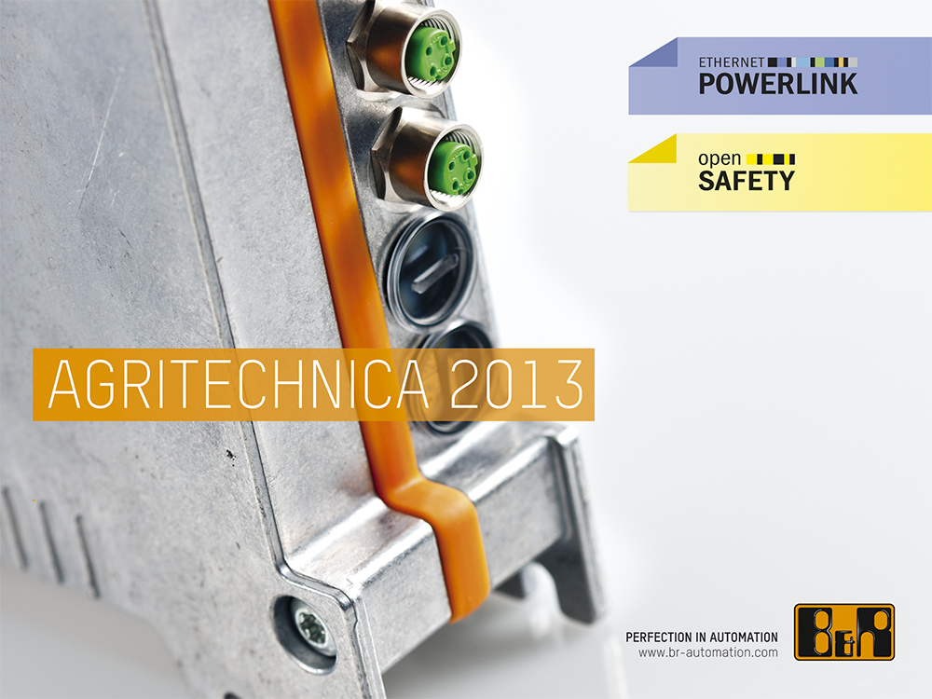 | Bilder: Agritechnica MA170.jpg bzw. Agritechnica Getreide.jpg  Bildtext: B&R zeigt auf der Agritechnica in Halle 01 Stand A219 seine komplette Palette modularer Steuerungs-, I/O- und Antriebssysteme für mobile Anwendungen.  Die Anlage enthält das Bild in hoher Auflösung.


Wörter | 263
Zeichen ohne Leer | 2.107
Zeichen mit Leer | 2.364
Bild(er) | 1

Über B&R:

B&R ist ein Privatunternehmen mit Hauptsitz in Österreich und Niederlassungen in der ganzen Welt. Als Branchenführer in der Industrieautomatisierung kombiniert B&R modernste Technologien mit fortschrittlichem Engineering. B&R stellt den Kunden verschiedenster Branchen perfekte Gesamtlösungen in der Prozessautomatisierung, Antriebs- und Steuerungstechnik, Visualisierung und integrierten Sicherheitstechnik bereit. Lösungen für die industrielle Feldbus-Kommunikation – allen voran POWERLINK und der offene Standard openSAFETY – runden das Leistungsportfolio von B&R ab. Darüber hinaus ist die Software-Entwicklungsumgebung Automation Studio Wegweiser für zukunftsgerichtetes Engineering. Mit seinen innovativen Lösungen setzt B&R neue Standards in der Automatisierungswelt, hilft Prozesse zu vereinfachen und übertrifft Kundenerwartungen.

Weitere Informationen finden Sie unter www.br-automation.com

Bei Veröffentlichung des Pressetextes senden Sie bitte ein Belegexemplar an:
Bernecker + Rainer Industrie-Elektronik Ges.m.b.H., Corporate Communications
B&R Strasse 1, A-5142 Eggelsberg

